Pralko suszarka - sprzęt dla Twojego komfortu na promocji
Kiedyś kobiety nie pracowały i zajmowały się gospodarstwem. Jednak te czasy poszły już dawno w niepamięć. Dzięki urządzeniom takim jak <strong>pralko suszarki </strong>mogą one podbijać świat nie martwiąc się o to, że dom będzie zaniedbany. Ich obsługa jest prosta dla kobiet i mężczyzn, a <strong>promocje </strong>umożliwiają każdemu zakup.

Komfort naszych czasów
Chyba nikt z nas nie wyobraża sobie wykonywania prania ręcznie. Oczywiście zdarzają się takie wypadki kiedy trzeba zaciosać rękawy jednak na co dzień z pewnością tego typu wykonywanie prania byłoby strasznie męczące. Z odsieczą przychodzą jednak pralko suszarki na promocjach. To urządzenia, które zapewniają komfortowe warunki do wykonywania prania.

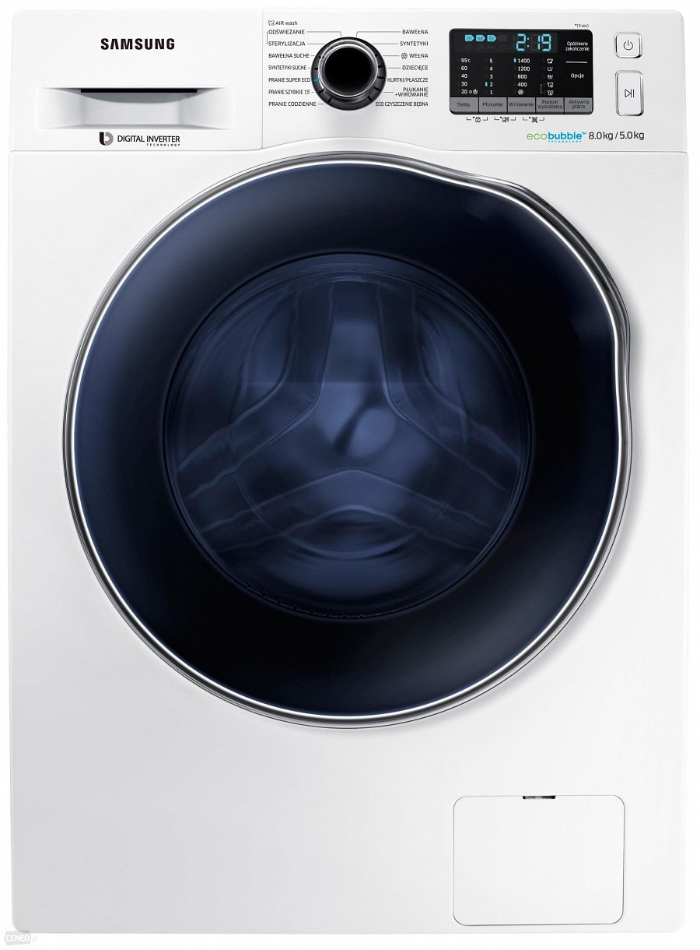
Pralko suszarka- jaką kupić na promocji
Oczywiście cel kupna pralko suszarki na promocji jest oczywisty. Jednak obecnie posiadają one dodatkowe funkcje, które mają znaczący wpływ na to jak przydatny jest dla nas ten sprzęt. Znaczenie ma tu między innymi ilość programów, które pozwalają prać różne tkaniny w różnych temperaturach, bez obawy o ich zniszczenie czy też program czyszczenia bębna, który usuwa zbierający się brud, resztki proszków i płynów. Dzięki tym opcjom lepiej zadbamy nie tylko o praną odzież, ale również o zakupiony sprzęt. Pralko suszarka promocje - zobacz najnowsze oferty

